**Тема: Води суходолу. Річка та її основні елементи.**

**Навчальна:** поглибити систему знань учнів про гідросферу, вивчаючи річки як частини світового кругообігу води в природі; засвоїти нові терміни та поняття про річку та її частини, елементи річкової системи, річкову долину;

**Розвивальна:** розвинути практичні вміння учнів-визначати елементи річкової системи, приналежність до річкового басейну, сформувати в учнів знання і навички визначати географічне положення річки за картою атласу; розвинути вміння виділяти головне в матеріалі, що вивчають, і логічно мислити, формувати в учнів творче мислення;

**Виховна:** формувати особисту відповідальність за бережливе ставлення до річки, здійснювати екологічне та естетичне виховання

**Тип уроку:** вивчення нового матеріалу

**Обладнання:** атласи,контурні карти, підручники, фізична карта світу, урок—презентація в програмі Microsoft Power Point, малюнки,телефони.

**Очікувані результати:** учні дізнаються, які частини річки; відмінності між річковою системою і басейном річки; типи річок за характером перебігу; правила показування річки на географічній карті; вміння визначати за картами та описами різні види витоків і гирл річок; описувати географічне положення річок, показувати найбільші річки світу.

**Методи та прийоми:** репродуктивний, частково пошуковий, творчий, інтерактивний.

**Технології:** ігрова, технологія критичного мислення, технологія колективно-групового навчання.

Хід уроку

***Картина навколишньої природи***

***визначається водою.***

***В.І. Вернадський***

**І. Організаційний момент.**

**ІІ. Актуалізація опорних знань і умінь учнів.**

***1.«Географічна розминка»*** ( робота з атласом) - вчитель називає об’єкти, діти показують в атласі.

Моря: Червоне, Середземне,Карибське, Аравійське, Чорне.

Протоки: Гібралтарська, Берингова, Дрейка.

Затоки: Мексиканська,Гудзонова, Карпентарія, Гвінейська.

***2. Прийом „Географічна естафета( тести квізіс, посилання на платформі classroom)***

***)***[***https://quizizz.com/admin/quiz/63a31cfc686e5d001d574527?source=quiz_share***](https://quizizz.com/admin/quiz/63a31cfc686e5d001d574527?source=quiz_share)

3. ***Прийом “Вірю — не вірю”***

*Якщо вірите- то відповідають хлопці. Якщо не вірите відповідають- дівчата.*

* Вітрові хвилі виникають під дією вітру**.( Вірю, хлопці).**
* Цунамі притаманні Атлантичному океану, а потерпають від них найбільше Японські острови. **( Не вірю, дівчата).**
* Припливи та відпливи відбуваються переважно тому, що водні маси океанів і морів притягуються Місяцем і меншою мірою Сонцем**.(Вірю. хлопці).**
* У морсткій воді міститься 25 хімічних елементів**.( Не вірю, дівчата)**
* У океанічній воді живуть численні ссавці**.( Вірю. хлопці)**

**ІІІ. Мотивація навчальної діяльності.**

***На Землі вода є символом руху:***

***Вона тече вічно, не зупиняючись,***

***І не знаючи втоми.***

***Елізе Реклю***

***«Ребус »*** – розгадати, і дізнаємося що ми будемо вивчати на сьогоднішньому уроці.(програма rebus1.com – генератор ребусів )



**Відповідь: Річка**

*Прийом «Практичність теорії»*

**Вчитель**

Річкові системи нагадують кровоносні судини людського організму. Недаремно за річками закріпилася назва «блакитні артерії планети». Дуже різні та не схожі одна на одну, всі річки – великі працівниці: вони транспортують воду на величезні відстані, зрошують земельні угіддя, постачають водою населенні пункти, беруть участь у створенні нових форм рельєфу та мають величезні запаси енергії. Річку можна порівняти з істотою: вона народжується, дорослішає, працює, старіє, має свій характер, іноді спокійний, подеколи норовистий. Сьогодні на уроці ви поближче познайомитесь із цими дивовижними витворами природи, а також з’ясуєте, що являють собою річки та як вони «живуть».

**ІV Вивчення нового матеріалу**

**1.Що таке річка?**

Річка—це природний водний потік, що прямує у створеному ним заглибленні. Протікаючи, річка розмиває гірські потоки та формує своє русло дуже повільно. Тому річки існують багато тисяч років.

**2.Елементи річки**

**Робота зі схемою та зошитом (запис визначень ).**

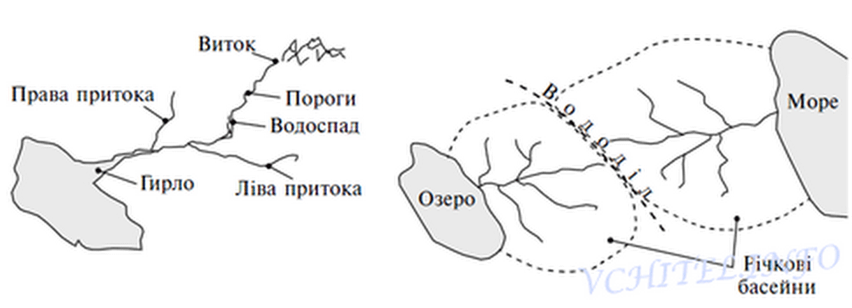

**Витік** – це місце де вона бере свій початок: може бути озеро, болото, джерело, льодовики.

**Гирло** – місце, де річка впадає в океан, в іншу річку.

**Прито́ка** - [водотік](https://uk.wikipedia.org/wiki/%D0%92%D0%BE%D0%B4%D0%BE%D1%82%D1%96%D0%BA), що впадає в більший водотік.

***Запам’ятайте основне правило показу річки на карті: річка завжди показується від витоку до гирла.***

**Прийом „ Цікаві загадки ”- розгляд елементів річки .**

**Завдання.** За допомогою підручника та слайда охарактеризуйте елементи річки та річкової долини.

Загадка

Розкажу вам тишко-нишком,

Що у річки гарне ліжко,

У якому вона спить,

Коли сніг навкруг лежить.

А коли весна настане

Сніг злякається і тане,

Річка з ліжка вилізає

І на березі гуляє.

**Русло**—це заглиблення яким протікає річка, що в більш широкому розумінні називають річковою долиною.

Загадка

Що за дерево гіллясте,

Без листків, без квітів рясних.

Недалеко й до біди.

Стовбур, гілки—із води! (Річкова система)

**Річкова система**—це річка з усіма її притоками.

Загадка

Ну і тато! Ну й отець!

Словом, тато—молодець!

Цілий вік ріці-дитині

Він збирає по краплині

Срібносяйну водицю,

Щоб було все як годиться. (Басейн річки)

**Басейн річки** —це площа з якої річка збирає воду.

Загадка

Вона до річки тулиться завжди,

Бо жде весняної веселої води,

Щоб золотистий юний верболіз

У дзеркалі її радів до сліз,

А в травні соковитий барвоцвіт

Поміг повірити у цей квітучий світ.

(Заплава)

**Заплава**—це частина річкової долини, що затоплюється під час розливу річки.

Загадка

Хоч дві річки—дві сестрички,

Але як воно не є—

Кожній треба дать своє.

Тож він, гордий, мов суддя,

Заявив їм: „Тільки я

Буду вам ділить водицю,

Щоб ніколи не свариться”. (Вододіл)

**Вододіл**—це територія між двома річками (річковими басейнами)

Загадка

А у прірві аж до дна

Водяна гуде стіна.

Бризок—цілі міріади.

Зветься диво... (Водоспади)

**Водоспа́д** — падіння  [річки](https://uk.wikipedia.org/wiki/%D0%A0%D1%96%D1%87%D0%BA%D0%B0" \o "Річка) з уступу.

**Прийом „Цікавинка”**

Якщо на шляху річки трапляється великий виступ, складений твердими породами, утворюється ***водоспад***. Найбільше їх у горах. Найвищий водоспад світу — Анхель на річці Чурун у горах Вене­суели в Південній Америці. Його висота — 1054 м. Цей водоспад був відкритий у 1935 р. американським льотчиком Джеймсом Ейнджелом.

Є водоспади в Українських Карпатах і в Кримських горах. Найвищий водоспад в Україні є Ічансу (в Криму) висота 98,5 м.

Загадка

Річка русло прориває,

Щільну глину розмиває.

Наставляє дно їй роги,

Які звуться як? (пороги)

 Поріг — мілководна кам'яниста або скеляста ділянка в річищі річки із прискореною течією. Утворюється внаслідок виходу твердих гірських порід на поверхню.

3.**Фізкультхвилинка**

***Австралійський дощ***

**Учитель.** Чи знаєте ви, що таке австралійський дощ? Ні? Тоді давайте разом послухаємо, який він. Зараз ви по черзі будете передавати мої рухи. Слідкуйте уважно.

* В Австралії піднявся сильний вітер (**тертя долонями).**
* Починає капати дощ (**клацання пальцями).**
* Дощ сильнішає (**стукіт долонями по грудям).**
* А ось і град, справжня буря (**тупіт ногами).**
* Дощ стихає, стихає буря (**стукіт долонями по грудям).**
* Поодинокі крапельки падають на землю (**клацання пальцями**).
* Тихий шелест вітру(**тертя долонями**).
* Сонце! (**тягнемо руки до Сонця).**

**4.Найбільші річки світу.**

**1.Прийом «QR-kod» .**

**-** робота в парах ( роздаються коди і за допомогою мобільних телефонів зчитується інформація, потім один представник з групи розповідає про зчитану інформацію ). Показати ці річки на карті.









**2.Віртуальна подорож до однієї з річок світу!!!!( програма** Google **Планета Земля).**

**4.Найкрасивіші річки світу ( перегляд презентації).**

**V. Закріплення нових знань і вмінь**

**1.Робота з картою, атласом.**

Покажіть виток і гирло річок Ніл, Амазонка, Хуанхе, Янцзи, Місісіпі, Єнісей, Дніпро.

**Нагадую:** Витік—це початок річки.

Гирло—це місце впадіння в іншу річку, озеро, море, океан.

***2.***Пройдіть анкетування Google форма за посиланням ( посилання у класрумі)

***<https://forms.gle/zPP88HcZbrsmFKK46>***

**VІІ Оцінювання**

**VІІІ Домашнє завдання: § 48.**

Повідомлення про великі річки Україн